КАК ИЗМЕНЯТСЯ ПРАВИЛА ВЫДАЧИ ПУТЕВОК В БЕЛОРУССКИЕ САНАТОРИИ И ЧТО БУДЕТ С ЦЕНАМИ
2 ноября Александр Лукашенко подписал указ № 343, которым вносятся изменения в систему санаторно-курортного лечения и оздоровления населения Беларуси.
Он меняет периодичность и условия предоставления льготных путевок разным категориям граждан и вводит общие правила сопровождения детей родителями и учителями. В документе также прописан порядок лечения и оздоровления военнослужащих, сотрудников и пенсионеров органов системы обеспечения национальной безопасности.
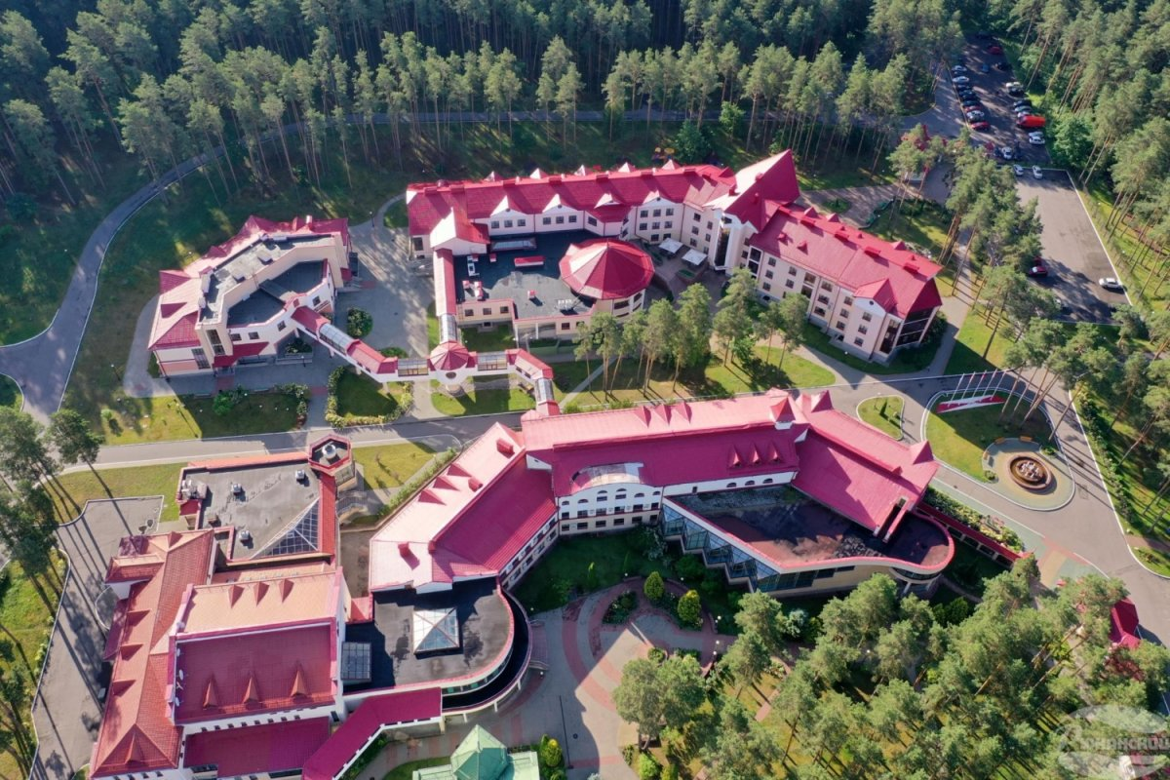
Одним из принципиальных изменений является «оптимизация периодичности предоставления путевок с бюджетным финансированием». Речь идет о путевках, которые граждане частично оплачивали сами.
Теперь неработающим ветеранам труда, военным пенсионерам и неработающим пенсионерам правоохранительных органов, ветеранам прокуратуры, юстиции и судов, а также инвалидам III группы путевки в санатории будут предоставляться не чаще одного раза в 3 года, а обычным работающим гражданам — не чаще одного раза в 4 года.
Цена таких льготных путевок по-прежнему будет привязана к доходу отдыхающих и времени года. Например, с 1 ноября по 30 апреля при доходе человека менее 0,5 средней зарплаты в стране он будет оплачивать только 15% стоимости путевки, а с 1 мая по 31 октября — 20%. Для отдыхающего с доходом от 0,5 до 1 средней зарплаты цена составит уже соответственно 20−30%, а граждане, получающие в пять и более раз выше среднего по стране, будут платить за путевки по полной стоимости.
В документе указан порядок сопровождения на оздоровление детей одним из родителей и организованных групп педагогом. Для сопровождающих в путевку не будут включены лечебные процедуры. Зато прописано право на ежегодное оздоровление студентов колледжей, вузов и других учебных заведений.

